**TJEDNI JELOVNIK**

**Od 14. do 18. LISTOPADA 2024.**

|  |  |  |  |  |  |
| --- | --- | --- | --- | --- | --- |
|  | **PONEDJELJAK** | **UTORAK** | **SRIJEDA** | **ČETVRTAK** | **PETAK** |
| **MLIJEČNI OBROK** | MUFFIN S ČOKOLADOM, ČAJ S LIMUNOM, VOĆE | NAMAZ OD SVJEŽEG SIRA SA ŠPEKOM, MLIJEKO, KRUH, VOĆE | KNEDLE SA ŠLJIVAMA, VOĆE | KRUH, HRENOVKA, VOĆE, CEDEVITA | PECIVO, VOĆNI JOGURT, VOĆE |
| **RUČAK** | BATAK ZABATAK, MLINCI, SALATA, KRUH | BOLOGNESE SA ŠPAGETIMA, SALATA | VARIVO OD PORILUKA SA KRUMPIROM I MESOM, KRUH | LAŽNA SARMA, KRUH | BISTRA JUHA, LAZANJE SA POVRĆEM I SIROM |
| **UŽINA** | VOĆE | KOLAČ | VOĆE | JOGURT, KRUH | VOĆE |

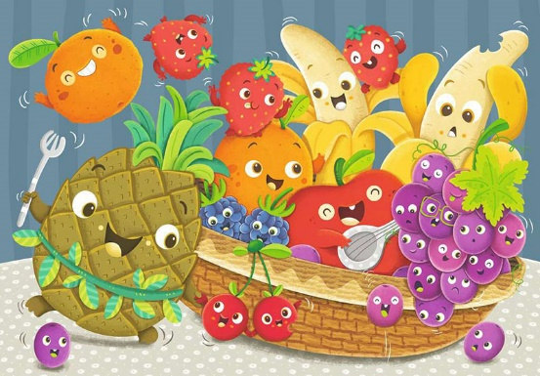U slučaju potrebe jelovnik se može mijenjati.

Ručak se dijeli od 11:45 do 13:45 sati.

Školska shema – voće i povrće te mlijeko i mliječni proizvodi dijele se utorkom.